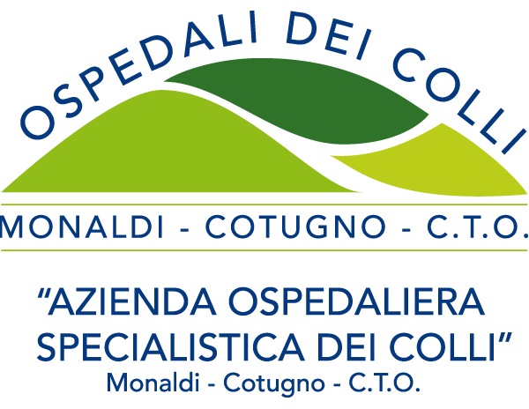 | Azienda Ospedaliera dei Colli  Via L. Bianchi s.n.c. – 80131 NAPOLI  Codice Fiscale /Partita I.V.A. n° 06798201213

“ ALLEGATO 3 ¨ al Bando di Avviso Pubblico
FAC SIMILE
DICHIARAZIONE DI VERIDICITA’ DEI CONTENUTI DEL CURRICULUM
DA RENDERE IN CALCE AL CURRICULUM

Il/la sottoscritto/a …………………., nato/a ad ……………………… il ……………………… – carta d’identità n° ……………………, rilasciata dal Comune di ………………… il ………………………. in corso di validità – già allegata in fotocopia alla domanda di partecipazione Avviso Pubblico, per titoli ed esame colloquio, finalizzato al conferimento di una borsa di studio - della durata di ventiquattro mesi - a medico specialista in Oncologia o titolo equipollente, previsto dal DMS del 30.01.98 e successive modifiche ed integrazioni, da espletarsi - in trentotto ore settimanali articolate su cinque giorni a settimana - in attività clinica e di ricerca finalizzata alla realizzazione dell’obiettivo di cui al progetto “Aspetti epidemiologici e caratteristiche di incidenza del carcinoma polmonare non a piccole cellule in Campania” presso U.O.S.D. Day Hospital Pneumoncologico dell’Ospedale Monaldi, diretta dal Dott. Francovito Piantedosi, finanziata dalla Roche S.p.a. con precipuo contributo liberale di € 40.000,00 (quarantamila/00), indetto con deliberazione n° 821 del 23/09/2015, consapevole delle responsabilità penali cui incorre in caso di rilascio di dichiarazioni mendaci e/o di formazione di atti falsi - nonché della decadenza dai benefici eventualmente conseguiti in forza di dichiarazione non veritiera, giusta Art. 75 e 76 del DPR 445/2000 e successive modifiche ed integrazioni, sotto la propria personale responsabilità, ai sensi di quanto disposto in materia dagli Artt. 46 e 47 del medesimo DPR n. 445 del 28/12/2000 e successive modifiche ed integrazioni, dichiara che tutto quanto riportato nel su esteso proprio curriculum formativo e professionale risponde a verità.

Data, ………………………………. In fede ………………………………………..

